Abstract — U ovom radu je prikazana mogućnost merenja kompleksne permeabilnosti feritnih materiala primenom kratkospojenog koaksijalnog džača uzoraka u opsegu učestanosti od 300kHz do 1GHz. Dat je izgled koaksijalnog visokofrekventnog držača uzoraka, objašnjen je princip merenja i kalibracije. Izvršeno je merenje kompleksne permeabilnosti na osnovu izvedenih formula, a dobijeni rezultati su detaljno obrazloženi. Razvijen je programski kod za kompijutersku obradu rezultata merenja. U cilju verifikacije predložene metode rezultati merenja NiZn uzoraka upoređeni su sa kataloškim podacima.
Merenje kompleksne permeabilnosti u opsegu visokih učestanosti
Vasa Radonić, Nelu Blaž i Ljiljana Živanov

Keywords — kompleksna permeabilnost, koaksijalni držač uzoraka, merenje permeabilnosti, sinterovani feriti

Uvod
Magnetska permeabilnost opisuje interakciju između magnetskog polja i materijala izloženog tom polju, a predstavlja odnos vektora magnetne indukcije $\vec{B}$ i vektora jačine magnetnskog polja $\vec{H}$. Kompleksna relativna permeabilnost ${\tilde{μ}}_{r}=μ_{r}^{'}−jμ_{r}^{''}$ sastoji se od realnog dela, $μ_{r}^{'}$ koji predstavlja uskladištenu energiju i imaginarnog dela, $μ_{r}^{''}$ koji predstavlja disipaciju snage. Merenje kompleksne relativne permeabilnosti do sada je bazirano na korišćenju različitih tehnika, [1], [2], [3]. Za određivanje relativne permeabilnosti feritnih uzorka u ovom radu biće korišćeno merenje impedanse upotrebom vektorskog analizatora mreže. Merni instrument korišćen u ovom radu je Agilent Technology E5071B vektorski analizator, a predviđen je za rad u opsegu učestanoasti od 300kHz do 8.5GHz. Princip rada je zasnovan na metodu mrežne analize, slika 1.

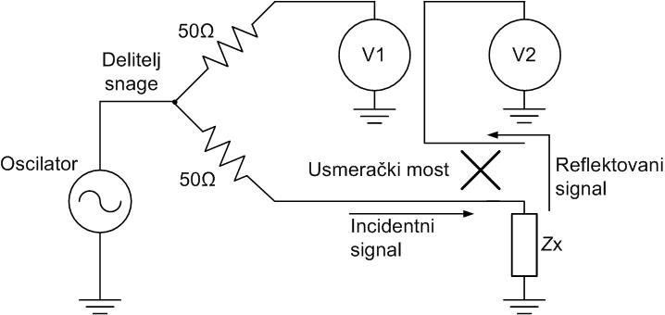
Slika 1. Princip merenja Agilent Technology E5071B analizatora

Merenjem se dobija kompleksni koeficijent refleksije $\tilde{Γ}=Γ^{'}+jΓ^{''}$ koji predstavlja odnos reflekovanog i incidentnog signala. Usmerački most ili sprežnik se koriste za detektovanje reflektovanog signala i njegovo merenje. Instrument poseduje test priključak za uzorak, koji se ispituje i proizvodi izlazni signal proporcionalan sa kompleksnim keoficijentom refleksije. Zahvaljući tome moguće je meriti reflektovani koeficijent ispitivanog uzorka u širokom opsegu učestanosti. Vektorski opseg referentnog i test kanala detektuje oba, realni i imaginarni deo vektora, koji se podudara sa komponentama $Γ^{'}$ i $Γ^{''}$merenja $\tilde{Γ}$. Merena vrednost koeficijenta refleksije može se automatski konvertovati u odgovarajuću vrednost impedanse u merenom opsegu učestanosti. Drugi značajni parametri kao što su: otpornost, R, induktivnost, L i permeabilnosti se proračunavaju na osnovu vrednosti merenih komponata ($Γ^{'}$,$Γ^{''}$). U opsegu visokih učestanosti korsti se koaksijalni prenosni medijum (APC-7 koaksijalni konektor), pa se permeabilnost merenog uzorka na visokim učestanostima dobija merenjem razlike ulaznih impedansi koaksijalnog držača sa i bez uzorka.
U ovom radu predstavljena je eksperimentalna tehnika za merenje kompleksne permeabilnosti feritnih uzoraka oblika torusa u širokom opsegu učestanosti, od 300KHz do 1GHz. Dva koaksijalna držača su korišćena za merenje, jedan koji je napravljen za merenje većih uzoraka i drugi za manje uzorke. U odnosu na dosadašnje tehnike merenja impedase ovom metodom, [4] zahvljujući konstrukciji držača uzoraka izbegnuta je potreba za optimizacijom i eliminacijom neželjenih efekata. Uslovi merenja kao što su opeg učestanosti, korak učestanosti i tip skale (linearna ili logaritamska) definišu se na samom mernom instrumentu. Kako bi se pojednostavila obrada rezultata merenja razvijen je i poseban korisnički progam za obradu rezultata. On omogućava proračun željenih veličina, proveru uslova električne kompenzacije, proračun kompleksne impedanse, kopleksne permeabilnosti i grafičko prikazivanje rezultata merenja u funkciji učestanosti, kao automasko snimanje podataka u nekom od standaradnih tabelarnih formata. U cilju verifikacije predložene metode i provere dobijenih rezultata izvršena su merenja magnetskih materijala na bazi sinterovanih NiZn ferita. Korišćeni su fabrički torusni feriti kao uzorci firme Fair-Rite pod nazivom F19 i F14. Rezultati merenja dobijeni predloženom metodom upoređeni su sa kataloškim podacima proizvođača, [5].

Princip merenja koaksijalnim držačem uzoraka
Za merenje relativne permeabilnosti na visokim učestanostima predlaže se metod koji koristi koaksijalni prenosni medijum, [4], kako bi se eliminisali neki od neželjenih efekata koji se mogu javiti kod primene drugih metoda. Standardni koaksijalni Agilent držači koji su korišćeni u ovom radu prikazani su na slici 2. Oba držača imaju standardni APC-7 konenktor, a njihove karakteristike prikazane su u Tabeli I.

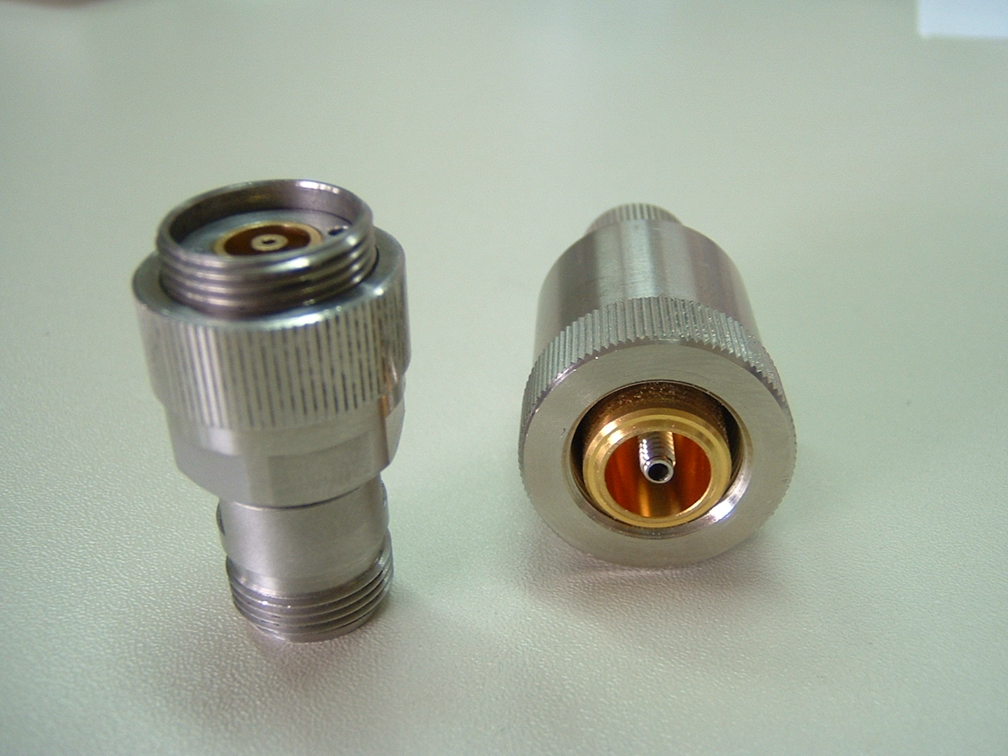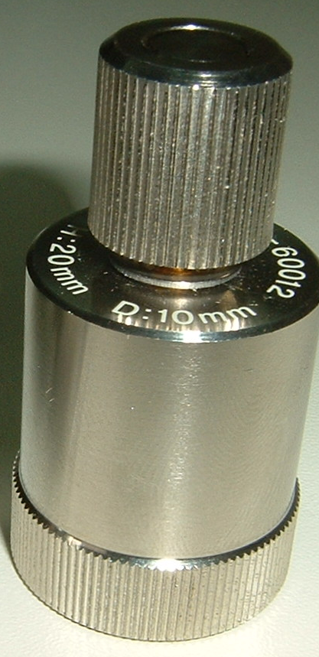
Slika 2. Standardni koaksijalni držač

Table 1: Karakteristične veličine standardnih koaksijalnih držača.
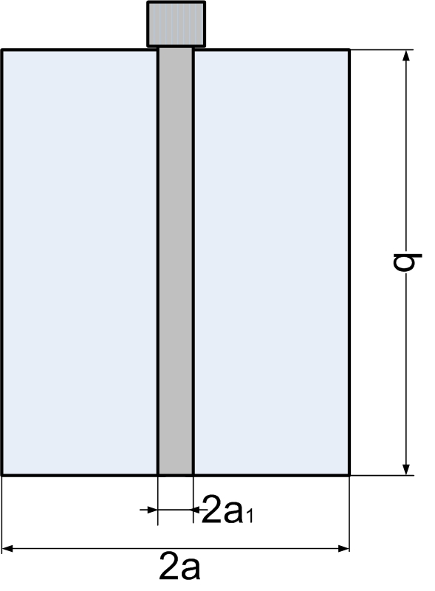 | Oznaka | Karak.  Imp. | Dimenzije
 | 04191-85302 | Z₀=50Ω | 2a=7mm  2a₁=3mm  b=20mm
 | 16091-60012 | Z₀=66Ω | 2a=10mm  2a₁=3mm  b=20mm

Oba držača imaju spoljni provodni plašt koji okružuje centralni provodnik. Na jednom kraju držača centralni i spoljni provodnik su spojeni pa čine kratko spojeno kolo. Kratko spojeno kolo prouzokuje maksimalno magnetsko polje i minimalno električno polje u unutrašnjosti držača, što čini da ova tehnika kratko spojenog držača uzoraka izuzetno odgovara merenju magnetskih osobina na test uzorcima kao što je permeabilnost. Medium između unutrašnjeg i spoljašnjeg provodnika je vazduh. Dimenzije držača zadovoljavaju uslov da je b<λ/4 za sve učestanosti iz merenog opsega, tj. za f≤1GHz, kako bi se izbegao efekat uticaja rezonance uzorka. Torusni uzorak se postavlja unutar držača, simetrično u odnosu na centralni provodnik, kao što je prikazano na slici 3a.
Kada se uzorak postavi u držač, ceo sistem je kompletno zatvoren i povezan preko APC-7 konektora na prethodno kalibrisan vektorski analizator. Analizator proizvodi elektromagnetske talase koji propagiraju u TEM modu. Meri se reflektovani koeficijent, određen na osnovu ulazne impedanse držača sa uzorkom. U ovoj sekciji biće izvedene jednačine za kompleksnu permeabilnost držača sa test uzorkom, slika 3a.
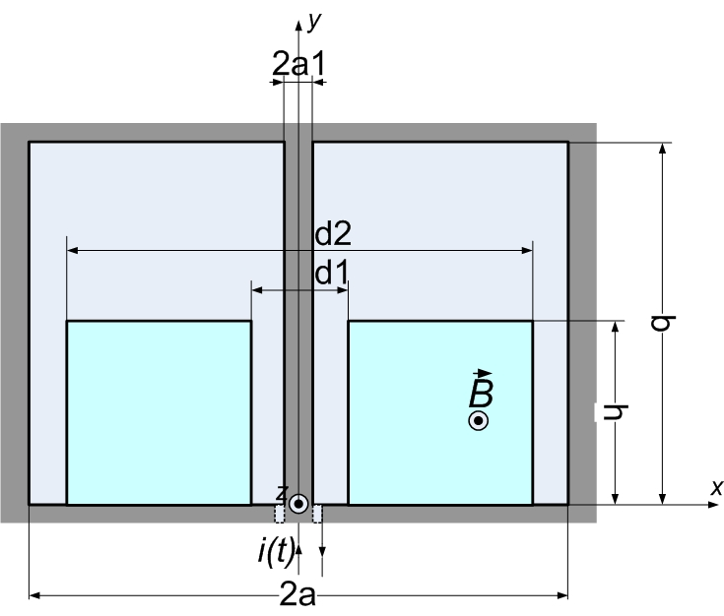 | 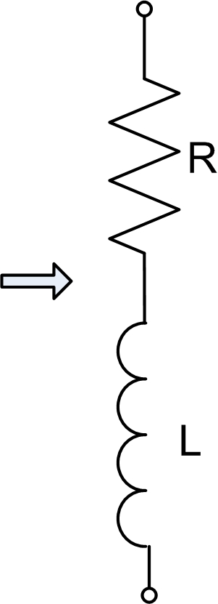
(a) | (b)
Slika 3. (a) Poprečni presek koaksijalnog držača sa uzorkom, (b) njegova ekvivalentna šema

S obzirom da je konstrukcija držača takva da formira jedan zavojak okolo torusa (bez curenja magnetnog fluksa), kompleksni magnetni flux merenog kola uključujući i prstenasti omotač može se definisati jednačinom

$\tilde{Φ}=\iint_{S}{\vec{B}}⋅d\vec{S}=\int_{0}^{a}{\int_{0}^{b}{\frac{μ_{0}μ_{r}I}{2πx}}}\text{dxdy}$. (1)

Podelom poršine poprečnog preseka držača uzoraka u jednačini (1), gde je $\vec{B}$ kompleksni vektor intenziteta magnetnog fluksa, $μ_{0}$ permabilnost vakuma, $μ_{r}$ relativna permeabilnost uzorka, a I kompleksna vrednost vremenski zavisne struje i(t) dobija se jednačina
$$\tilde{Φ}=\int_{\frac{d_{2}}{2}}^{a}{\int_{0}^{b}{\frac{μ_{0}I}{2πx}}}\text{dxdy}+\int_{\frac{d_{1}}{2}}^{\frac{d_{2}}{2}}{\int_{0}^{h}{\frac{μ_{0}\tilde{μ_{r}}I}{2πx}}}\text{dxdy}+$$
$+\int_{\frac{d_{1}}{2}}^{\frac{d_{2}}{2}}{\int_{h}^{b}{\frac{μ_{0}I}{2πx}}}\text{dxdy}+\int_{0}^{\frac{d_{1}}{2}}{\int_{0}^{b}{\frac{μ_{0}I}{2πx}}}\text{dxdy}+\int_{0}^{a_{1}}{\int_{0}^{b}{\frac{μ_{0}I}{2πx}}}\text{dxdy}$. (2)
Konačno magnetski fluks merenog kola može se napisati u obliku

$\tilde{Φ}=\frac{μ_{0}I}{2π}\left\{({\tilde{μ}}_{r}−1)h⋅\text{ln}\left(\frac{d_{2}}{d_{1}}\right)+b⋅\text{ln}\left(\frac{a}{a_{1}}\right)\right\}$, (3)

a kompleksna susceptibilnost test uzorka se može izraziti kao

$\tilde{χ}=\frac{2π\left(\tilde{Φ}−{\tilde{Φ}}_{\text{air}}\right)}{\text{hI}μ_{0}⋅\text{ln}\left(\frac{d_{2}}{d_{1}}\right)}$, (4)

gde je ${\tilde{Φ}}_{\text{air}}$ je magnetski fluks držača kada feritno jezgro nije prisutno (držač bez uzorka), definisano jednačinom (5).

${\tilde{Φ}}_{\text{air}}=\frac{{bμ}_{0}I}{2π}\text{ln}\left(\frac{a}{a_{1}}\right)$. (5)

Ekvivalentna šema merenog uzorka može se predstaviti ekvivalentim kolom prikzanim na slici 3b. Merena kompleksna impedansa $\tilde{Z}$ ekvivalentnog električnog kola držača sa feritnim uzorkom je definisana kao $\tilde{Z}=R+jωL=jω{\tilde{Φ}}/I$ pa fluksevi $\tilde{Φ}$ i ${\tilde{Φ}}_{\text{air}}$ u jednačini (4) mogu zameniti odgovarajućim kompleksnim impedansama $\tilde{Z}$ (impedansa držača sa uzorokom) i ${\tilde{Z}}_{\text{air}}$ (impedansa držača bez uzorka), respektivno

${\tilde{μ}}_{r}=1+\tilde{χ}=1+\frac{\left(\tilde{Z}−{\tilde{Z}}_{\text{air}}\right)}{\text{jh}⋅μ_{0}⋅f⋅\text{ln}\left(\frac{d_{2}}{d_{1}}\right)}$, (6)

gde su d₁ i d₂ unutrašnji i spoljašnji prečnik torusnog uzorka, respektivno, h je visina uzorka, a f je učestanost primenjenog naizmeničnog elektromagnetskog polja. Kompleksna relativna permeabilnost se stoga može izračunati kao razlika između impedanse držača opterećenog uzorkom i impedanse praznog držača.
Kako sa vrši merenje kompleknog koeficijenta refleksije $\tilde{Γ}=Γ^{'}+jΓ^{''}$, ulazna impedansa držača ${\tilde{Z}}_{\text{in}}$ (sa ili bez uzorka) se dobija preračunavanjem korišćenjem sledeće jednačine

${\tilde{Z}}_{\text{in}}=Z_{0}\frac{1+\tilde{Γ}}{1−\tilde{Γ}}$, (7)

gde Z₀ predstavlja karakterističnu impedansu APC-7 držača i određena je njenim dimenzijama. Otpornost (R_{in}) i reaktansa (X_{in}) ulazne impedanse držača ${\tilde{Z}}_{\text{in}}=R_{\text{in}}+{\text{jX}}_{\text{in}}$ (sa ili bez uzorka) se mogu definisati preko merenog koeficijenta refleksije kao

$R_{\text{in}}=Z_{0}\frac{1−Γ^{}−Γ^{}}{{\left(1−Γ^{'}\right)}^{2}+Γ^{}}$,
$X_{\text{in}}=Z_{0}\frac{2Γ^{''}}{{\left(1−Γ^{'}\right)}^{2}+Γ^{}}$. (8)

Zavaljujući primeni standardnog farbičkog držača koji se priključuje direkno na standardni APC-7 izbegnuta je potreba za dodatnom kompenzacijom predstavljenom u radu [4]. Ne korišćenjem adptera sa jednog na drugi tip konektora eliminisana je potreba za kompenzacijom usled promene faze u koaksijalnom držaču i promena impedanse usled parazitnih efekata na adapteru. Takođe treba napomenuti da drugi fizički faktori kao što su uticaj temperature, vlažnosti i uticaj spoljšnjeg magnetskog polja nisu uzeti u razmatranje. Sobzirom da je ${\tilde{Z}}_{\text{in}}$ sa i bez uzorka za dati držač poznato, kompleksna relativan permeabilnost ${\tilde{μ}}_{r}$ izračunava se na osnovu relacije (6).

Rezultati merenja
Za verifikaciju predložene merne metode primenom kratkospojenog koaksijalnog držača uzoraka ispitana su dva test uzorka firme Fair-Rite na bazi NiZn ferita. Neke njihove karakteristike prikazane su u Tabeli II, gde je sa B_{s} označena vrednost magnetske indukcije zasićenja, B_{r} vrednost remanene magnetske indukcije, a H_{c} koercitivno magnetsko polje. Kako su dimenzije oba torusna uzorka male i zadovoljen je uslov h<λ/4 sopstvene rezonanse uzorka ne utiču na merenje.

Table 2: Karakteristične veličine ispitivanih uzoraka.
 | F14 | F19
Dimenzije | 6.35x3.18x1.52 | 9.52x4.75x3.18
Inic. vrednost  permeabilnosti | 220  B<0.1mT/10kHz | 1000  B<0.1mT/10kHz
B_{s} [mT] | 350 | 260
B_{r} [mT] | 217 | 165
H_{c} [A/m] | 172 | 53

(a)
(b)
Slika 4. Izmerenje vrednosti kompleksne permeabilnosti za uzorke: (a) F14, (b) F19
Sa slici 4 prikazani su rezultati realnog, $μ_{r}^{'}$, i imaginarnog, $μ_{r}^{''}$ dela izmerene permeabilnosti u funkciji učestanosti dobijeni primenom jednačine (6) za sinterovane NiZn uzorke F14 i F19. Merenja su vršena u idealnim uslovima na sobnoj temperaturi.
Promena realnog dela kompleksne permeabilnosti sa učestanošću u blizini kriticne učestanosti f_{c} naziva se disperzija (resejanje) permeabilnosti a promena imaginarnog dela sa učestanošću naziva se absorbcija. NiZn feritni uzorci imaju rezonantnu prirodu frekventne disperzije permeabilnosti. Na niskim učestanostima NiZn uzorci pokazuju veliku vrednosti realog dela kompleksne pereabilnosti (oko 200 za F14 i oko 1000 za F19). Kritična rezonantna učestanost je ona na kojoj imaginarni deo ima maksimum a to su: 25MHz za F14 i 3MHz za F19 i ona je proporcionalna sa intenziteom saturacije i sa intenzitetom polja demagnetizacije.

(a)
(b)
Slika 5. Kataloški podaci za NiZn uzorke: (a)F14, (b)F19 prekopirani iz [5]

Kako bi proverili verodostojnost primenjene metode i dobijenih mernih rezultata, rezultati su upoređeni sa kataloškim podacima za korišćene uzorke. Na slici 5. prikazani su kataloški podaci za uzorke F14 i F19, preuzeti iz [5]. Može se primetiti izuzetno dobro slaganje rezultata dobijenih merenjem primenom metoda kratkospojenog koaksialnog kržača sa kataloškim podacima u merenom
opsegu učestanosti, od 300kHz do 1GHz. Potoji malo odsupanje koje je posledica tolerancije dimenzija uzoraka i njegovih karakteristika.

Zaključak
U ovom radu je prikazana nova metoda za merenje kompleksne permeabilnosti koja koristi kratkospojeni koaksijalni držač. Precizno je definisan princip rada sistema koji omoguvćava merenje kompleksne permeabilnosti u širokom opsegu učestanosti. Specijalna pažnja posvećena je pretvaranju merenog koficijenta refleksije u karakterističnu impedansu. Dobijeni rezultati detaljno su obrazloženi. Realizovana je i softverska podržka koja omogućava lakšu obradu dobijenih rezultata merenja. Kako bi se potvrdila verodostojnost dobijneih rezultata izvršeno je merenje dva fabrička torusna NiZn feritna uzorka firme Fair-Rite, pod nazivom F14 i F19, i izvršeno je poređenje izmerenih rezultata primenom kratospojenog koaksialnog držača sa kataloškim podacima. Izuzetno dobro slaganje izmerenih rezultata sa kataloškim podacima je dobijeno u merenom opsegu od 300kHz do 1GHz.
References
- W. B.Weir: “Automatic measurement of complex dielectric constant and permeability at microwave frequencies,” Proc. of the IEEE, 1972, Vol. 62,
- Hewlett-Packard Product Note no.8510-3,
- V. Chukhov: “Methodic of magnetic permeability measurement,” 14th International Crimean Conference on Microwave and Telecommunication Technology, CriMico, Sept.2004. pp:680- 681,
- R. Dosoudil, E. Ušak, V. Olah: “Computer controlled system for complex permeability measurement in the frequency range of 5Hz-1GHz,” Journal of Electrical Engineering, Vol. 57, No 8/S, 2006, pp.105-109,
- Fair-Rate products Corp.: “Soft Ferrites-Ferrite Products for the Electronics Industry,” 14th Edition, 2001, www.fair-rate.com,
Abstract
In this paper, the possibility of complex permeability measurement of ferrite materials is shown using short coaxial sample holder in frequency range between 300 kHz and 1GHz. The design of coaxial high frequency sample holder is presented, the principle of measurement and calibration are explained. The measuring of complex permeability is managed based on accomplished formulas, and results that are obtained, are detail explained. Program code for computer control processing of measuring results is developed. In order to verify proposed method, the results of measurement of NiZn ferrite samples are compared with catalog characteristics.

Measurement of Complex Permeability in High Frequency Range
Vasa Radonić, Nelu Blaž and Ljiljana Živanov

 Vasa Radonić, Nelu Blaž i Ljiljana Živanov su sa Fakulteta tehničkih nauka, Novi Sad, Srbija (phone: 381-63-518335; e-mail: vasarad@uns.ns.ac.yu).

